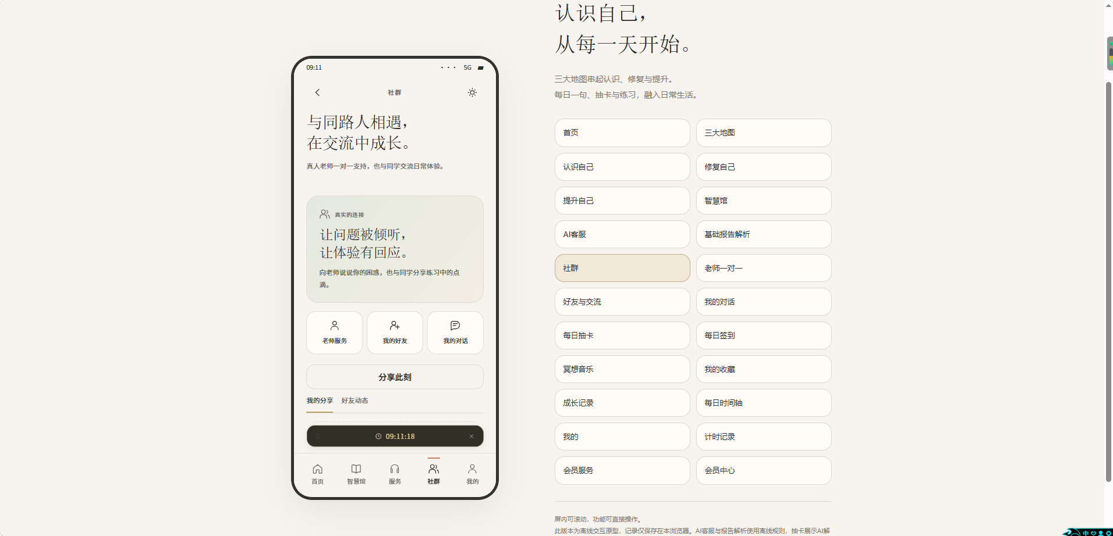
社群我需要一个去中心化的板块，所有老师可以自行在这里发布他们自己的视频内容进行展示，同时要满足现有页面里社群板块的这些功能。去中心化的意思是：用户可以自主发布相关切片和教学内容（内容审核还是会存在）
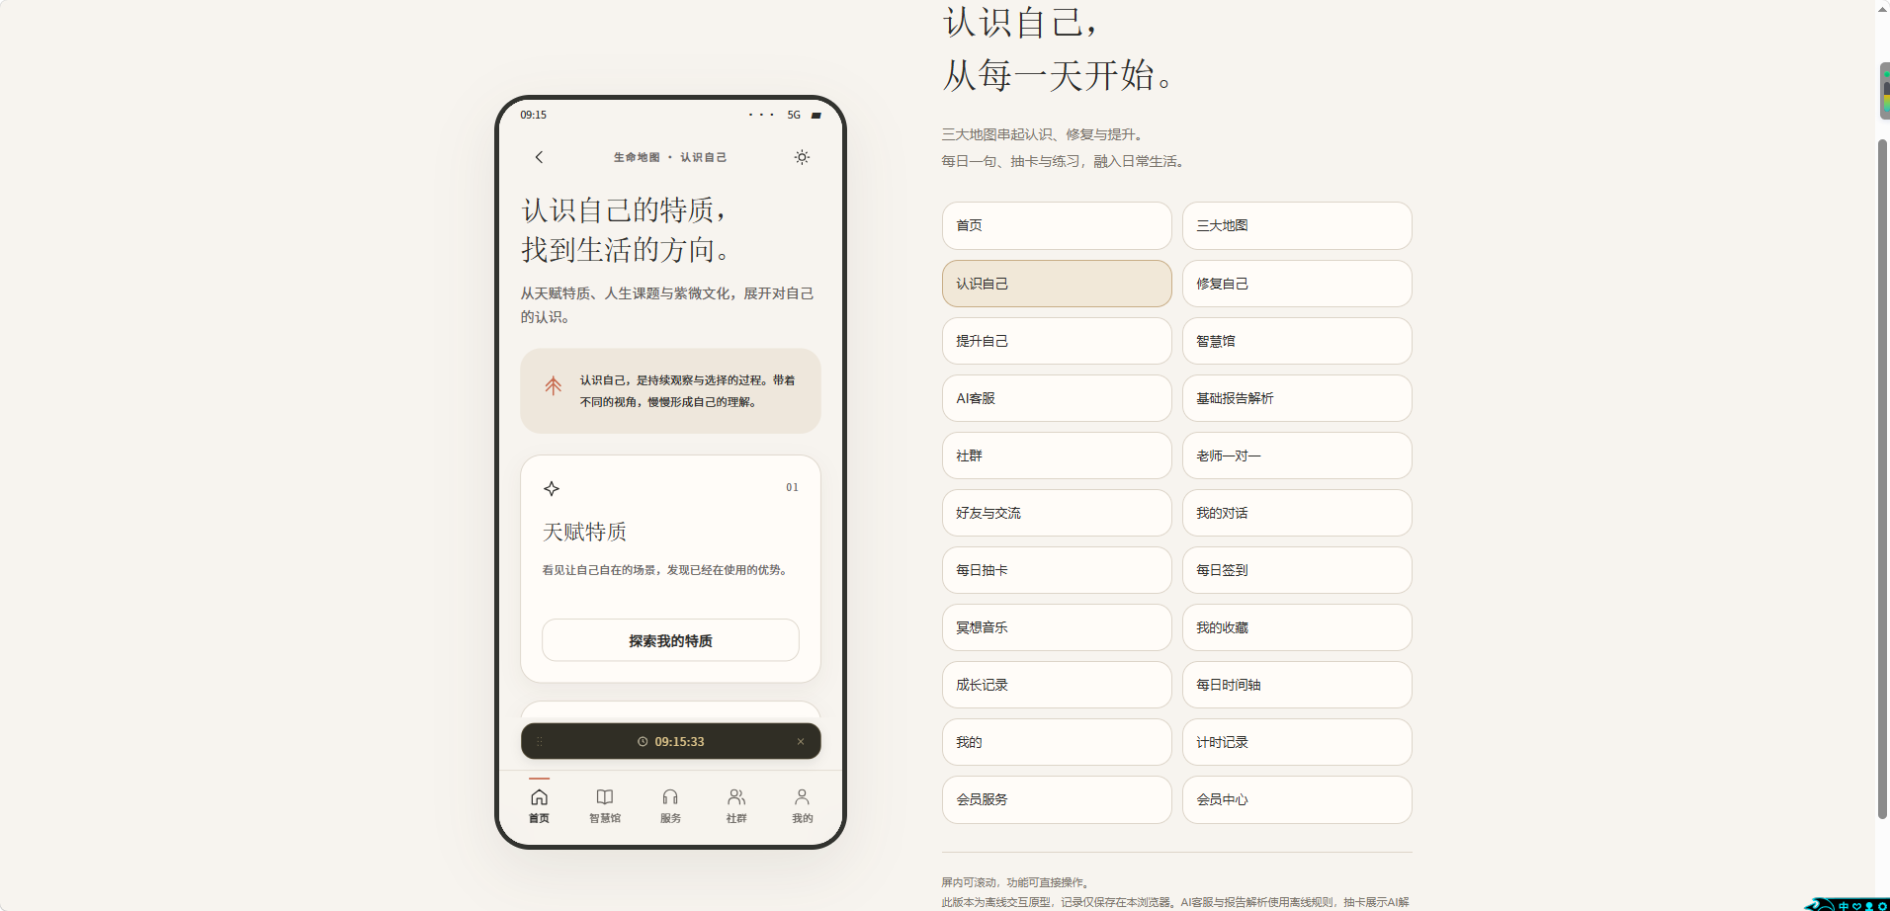
三大地图进去之后尽量不要做下拉动作，每个地图里要留出身体检测、运动手环系统等的API接口
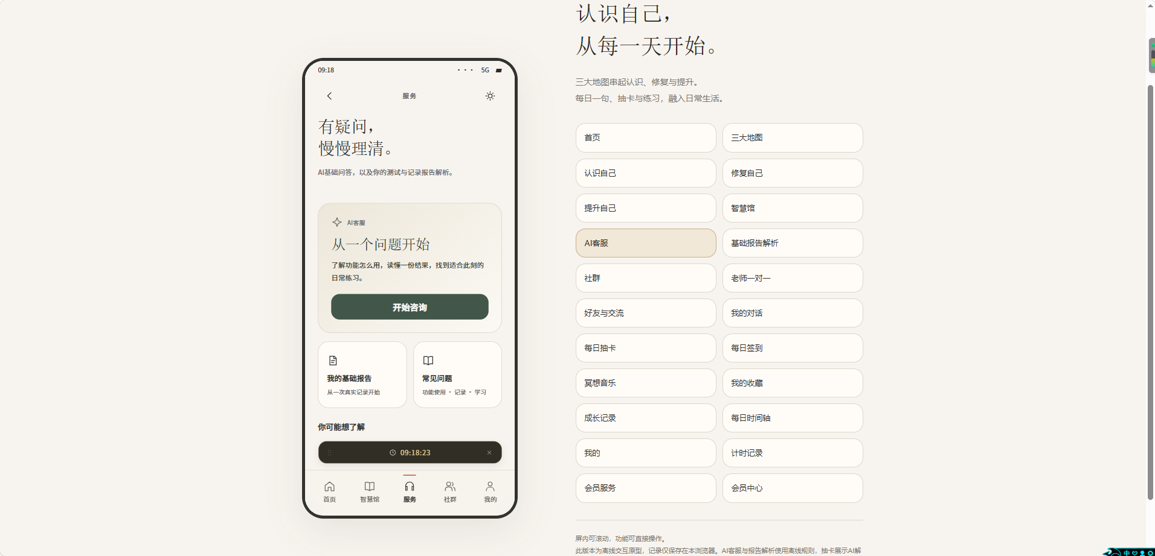
服务这些可以直接写成（AI服务）这个模块就纯做成AI问答服务即可，页面可以再简化些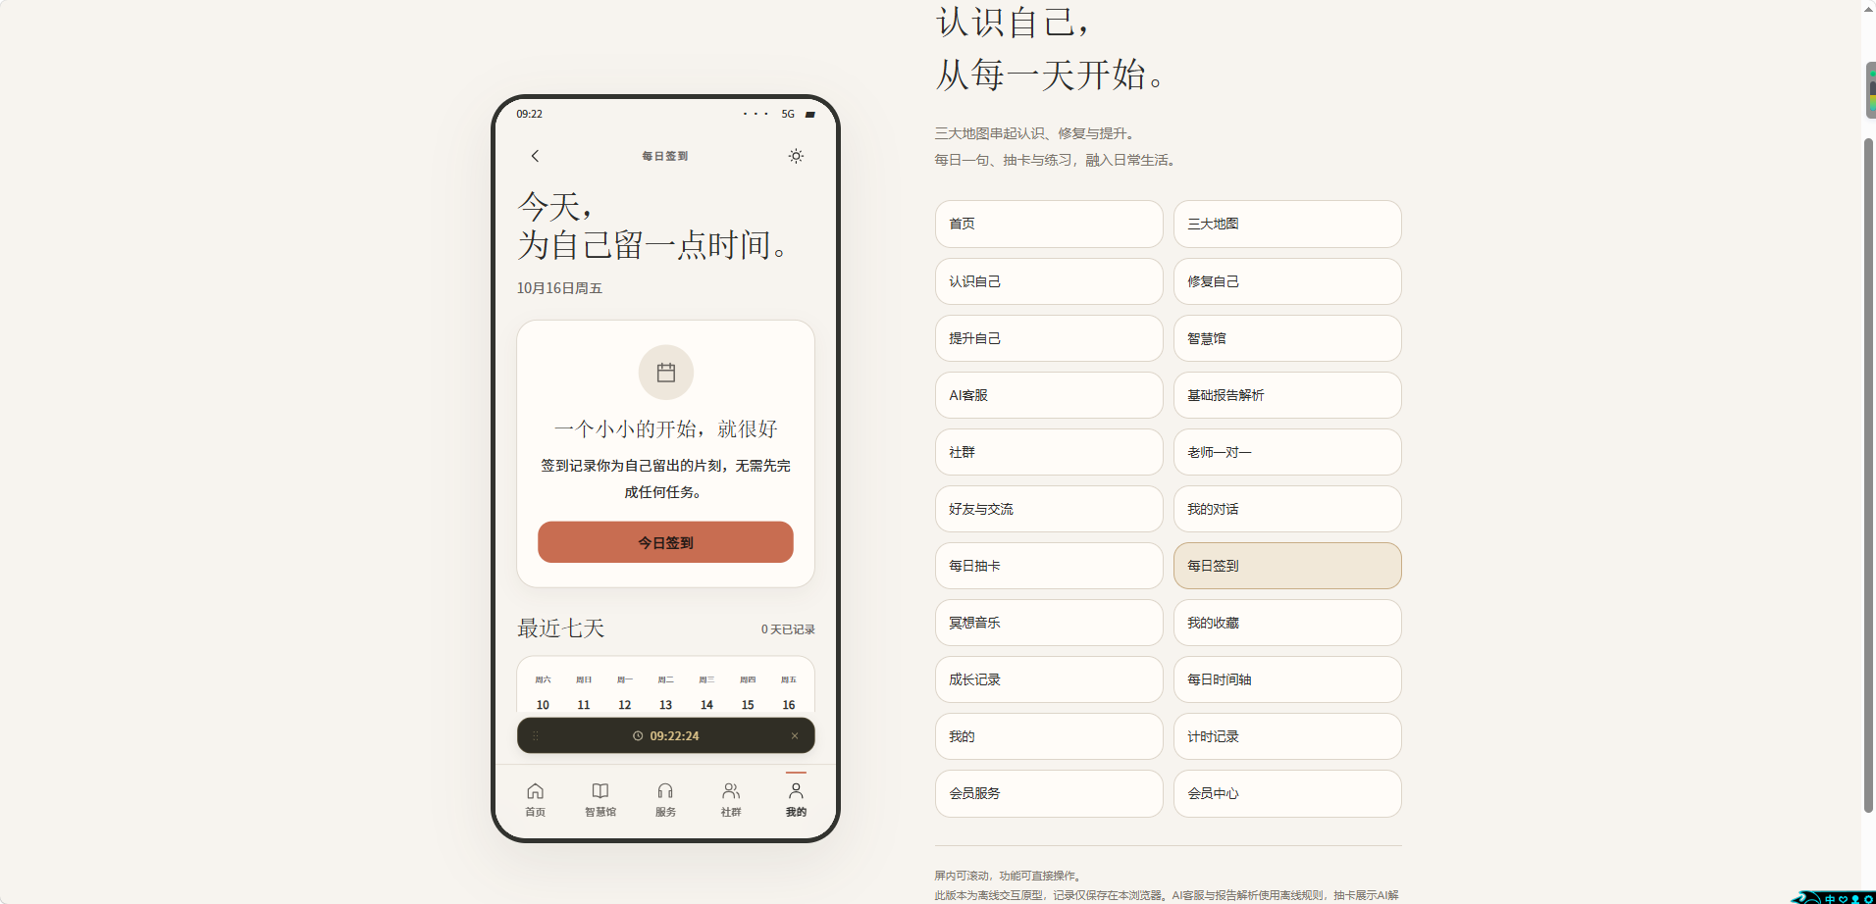
签到处我希望做的再有些特色，比如用一个声音（山寺铜钟）签到/一个小铃声签到，第一个画面需要做修改
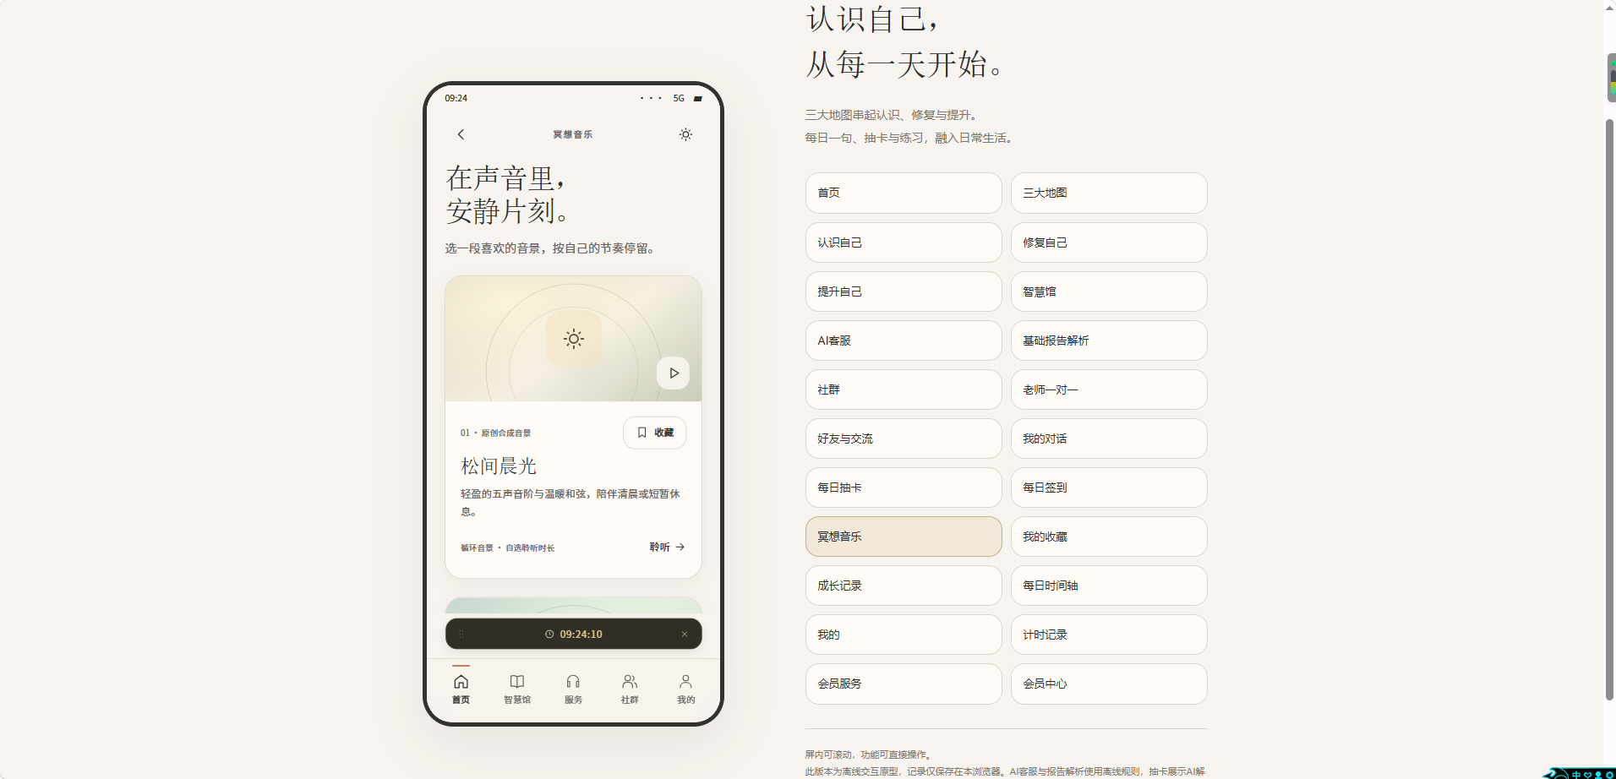
这些位置尽量不要做太多下拉动作，人的习惯是越方便越简单越好，尽量能在一个页面做完最好
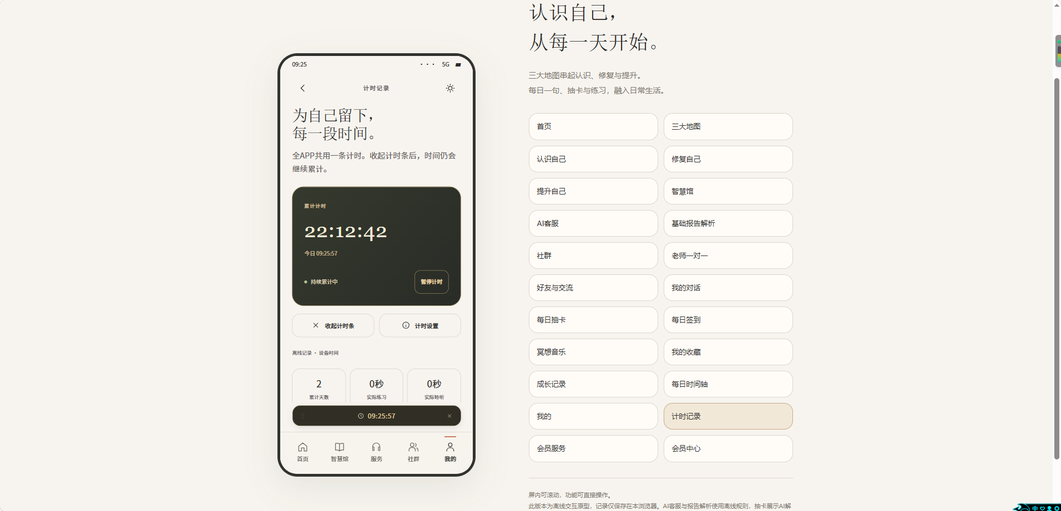
计时功能不要做暂停计时，这个时间只要打开APP就会一直跑，人为无法暂停，只可以隐藏，计时小工具需要可以随意调位置

最后，我们现在需要准备一个大后台，哪些模块是写死在代码里，哪些模块可以在后台修改，这些要准备出来，后台功能也同步准备

